Kahoot! в работе преподавателя: полезный инструмент в работе
Колова Светлана Николаевна
преподаватель
Краевое государственное бюджетное
профессиональное образовательное учреждение
«Алтайский промышленно-экономический колледж», г. Барнаул
Мир технологий настолько не стоит на месте, что успеть уследить за новшествами трудно, не говоря уж о том, что при нашем дефиците времени еще и освоить. Поэтому преподаватели выбирают только то, что полезно, помогает достигать целей и экономить главный ресурс - время. Время идет, вместе с ним меняются возможности, и даже презентации в PowerPoint когда-то были недостижимыми для многих учителей, а сейчас считаются устаревшей формой преподнесения информации. Любой инструмент может разнообразить ваш урок, при условии, что вы отнесетесь вдумчиво к тому, как и когда его использовать. Расскажу о сервисе для создания игр - Kahoot!
Что такое Kahoot!?
Этот сервис уже используют многие учителя для проведения игр в форме викторин, тестов, опросов. Как в начале урока для проверки знаний прошлой темы или для постановки цели, так и на этапе закрепления и рефлексии можно использовать эту динамичную игру. Можно просить создавать игры самих ребят. Все зависит от вашей фантазии и желания. Очень большие возможности открывает этот сервис для внеклассных мероприятий. В целом это сервис для создания викторин и тестов, которые можно проводить сразу на весь класс, создавая соревновательный эффект в живой игре прямо на уроке, а можно рассылать задания индивидуально. Викторина красочно оформлена, сопровождается музыкой и играть в нее можно с телефона или компьютера. Еще один плюс - используем в учебном процессе то, что нам обычно мешает – смартфоны.
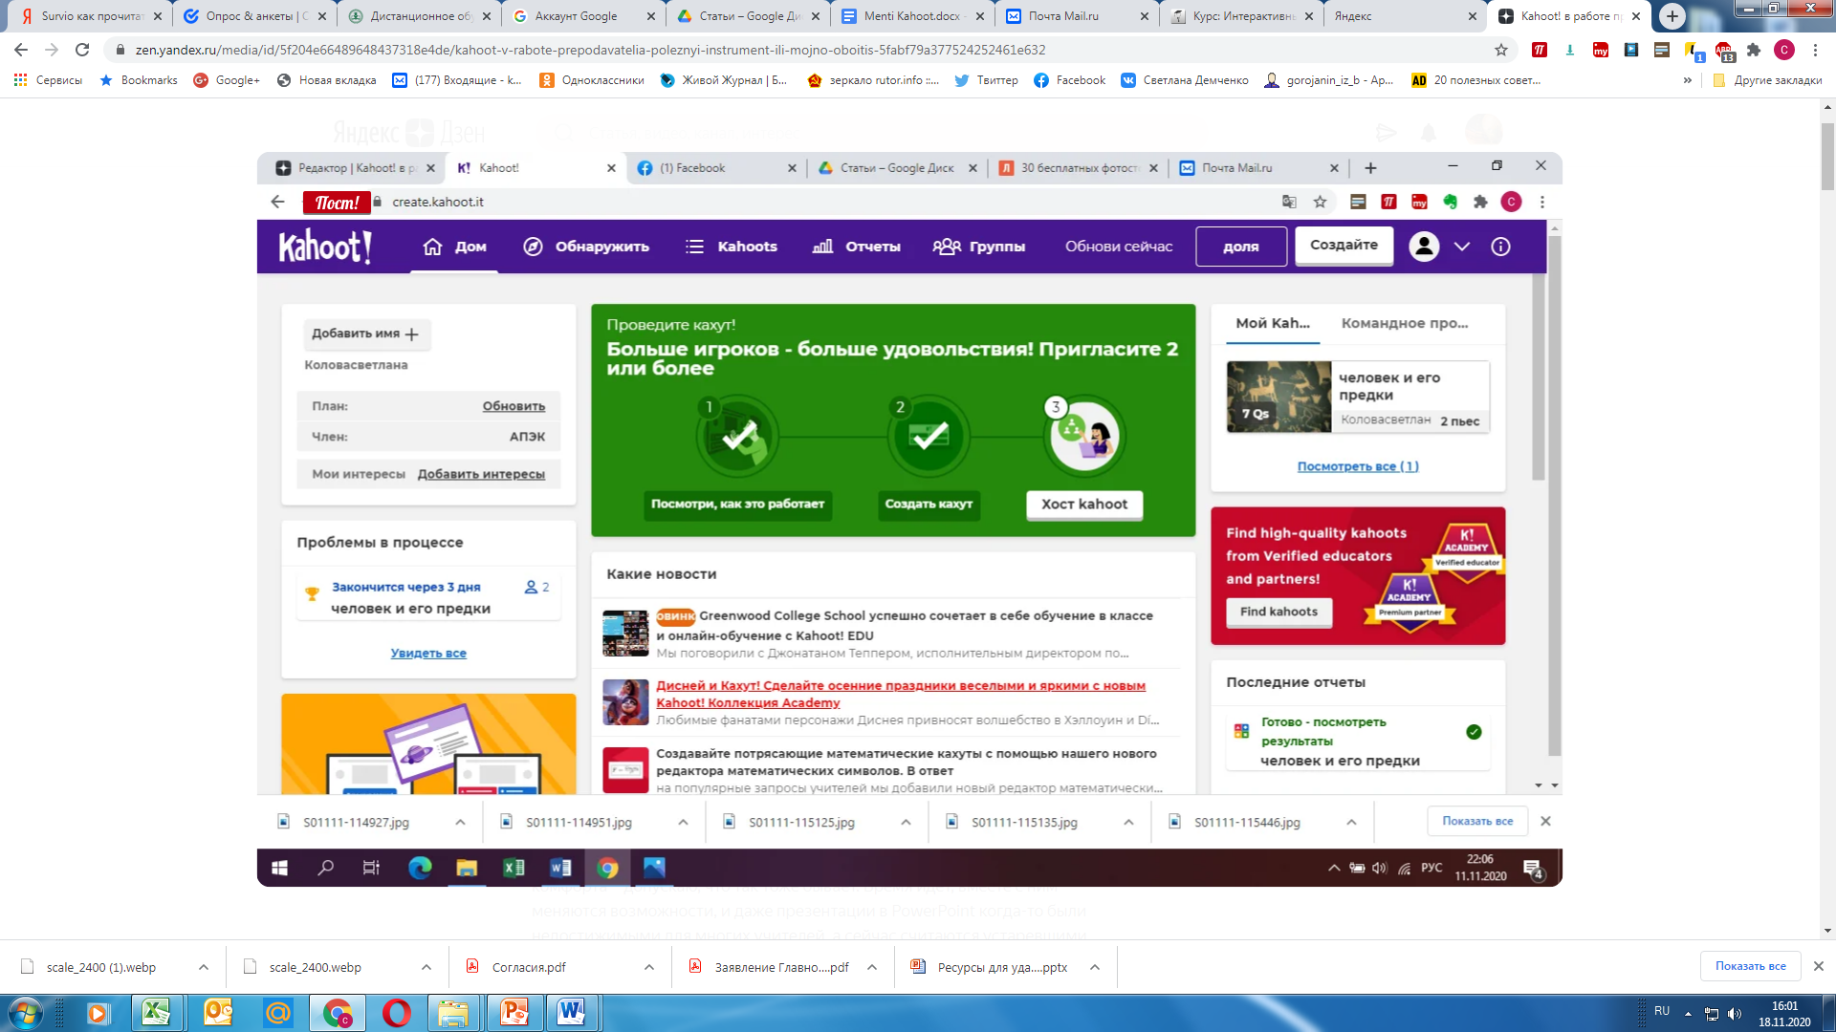
Рисунок 1Личный кабинет
Как использовать сервис?
Необходимо зарегистрироваться на https://kahoot.com/. Лучше перевести на русский язык.. Далее нужно указать, что вы учитель и определить из какой именно сферы – например, школа или высшая школа. Далее выбираем тариф, есть бесплатный, есть платные – спектр возможностей разный. Чтобы понять, как все работает достаточно бесплатного. На бесплатном тарифе всего два вида игр – викторина с выбором ответов и опросник «правда - ложь».
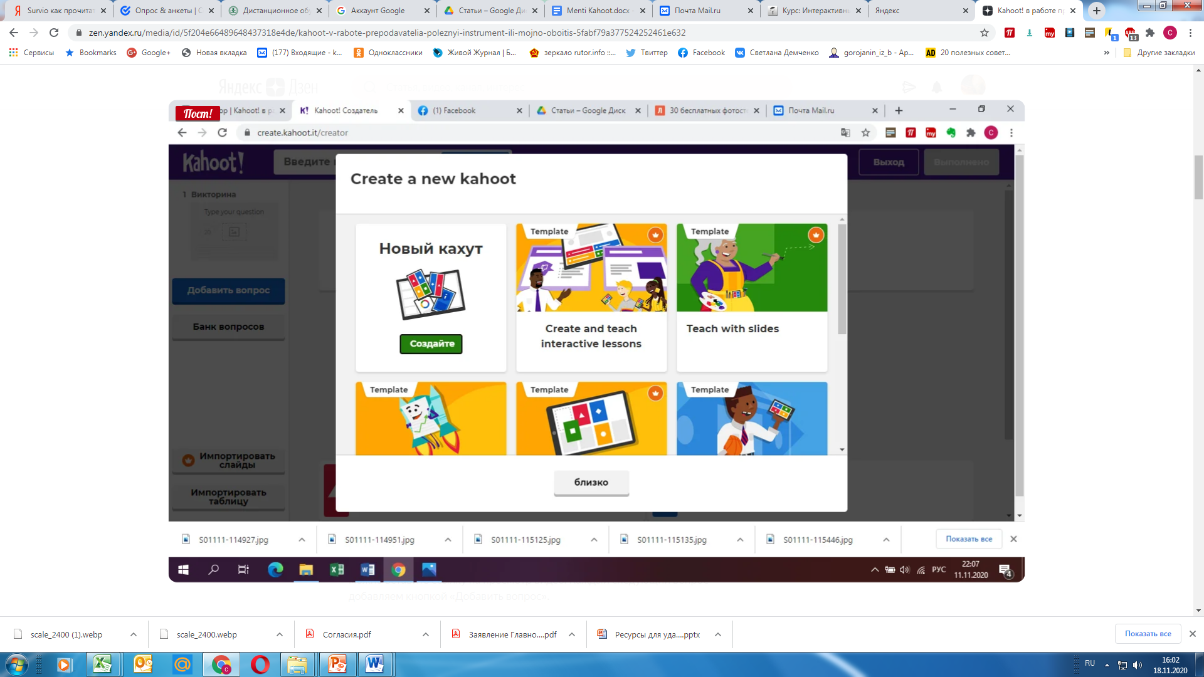
Рисунок 2 Варианты шаблонов
Далее необходимо создать игру. В верхнем правом углу нажимаем "Создать "и выбираем - "Новый кахут". Можно воспользоваться шаблонами, но под свои цели проще и интересней создать новую викторину. В целом, все понятно, в первый раз я потратила на 10 вопросов викторины полчаса. Изображения добавляются, как обычно, можно воспользоваться банком изображений, а можно загрузить свои. В настройках можно устанавливать время, которое будет отведено на ответ, доступ, музыку, описание и даже можно вставить ссылку на просмотр видео. Каждый следующий вопрос добавляем кнопкой «Добавить вопрос».
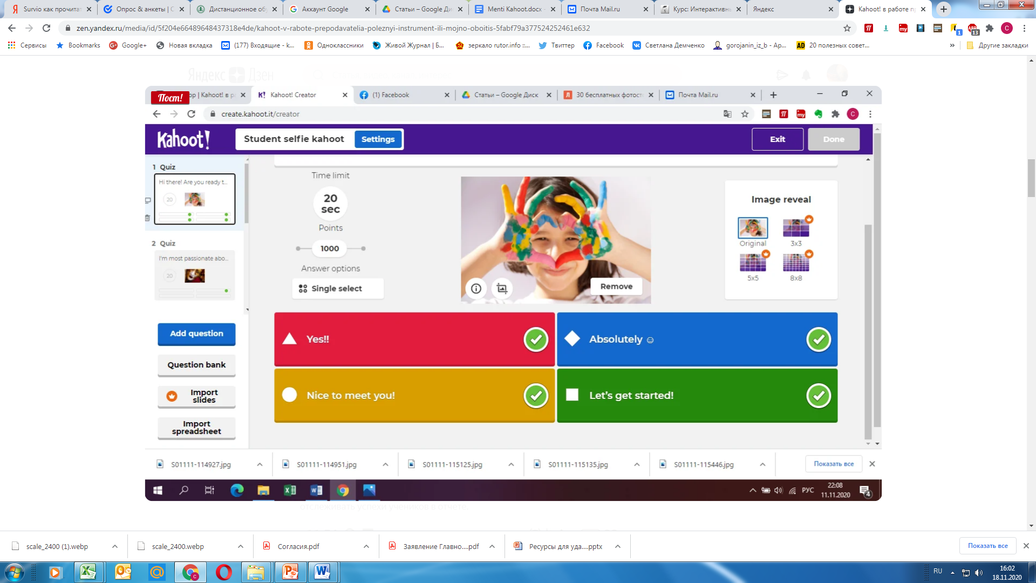
Рисунок 3 Создание кахута
Когда викторина будет готова необходимо ее сохранить, а затем использовать. Есть два варианта – переслать ученикам пин-код, по которому они войдут в игру, предварительно выйдя по запросу «Играть в кахут» через обычный поисковик –тогда это будет живая игра здесь и сейчас, а можно переслать ссылку, пригласив участвовать в игре, выставив в настройках до какого времени можно игру пройти. Вы можете отслеживать успехи учеников в отчете.
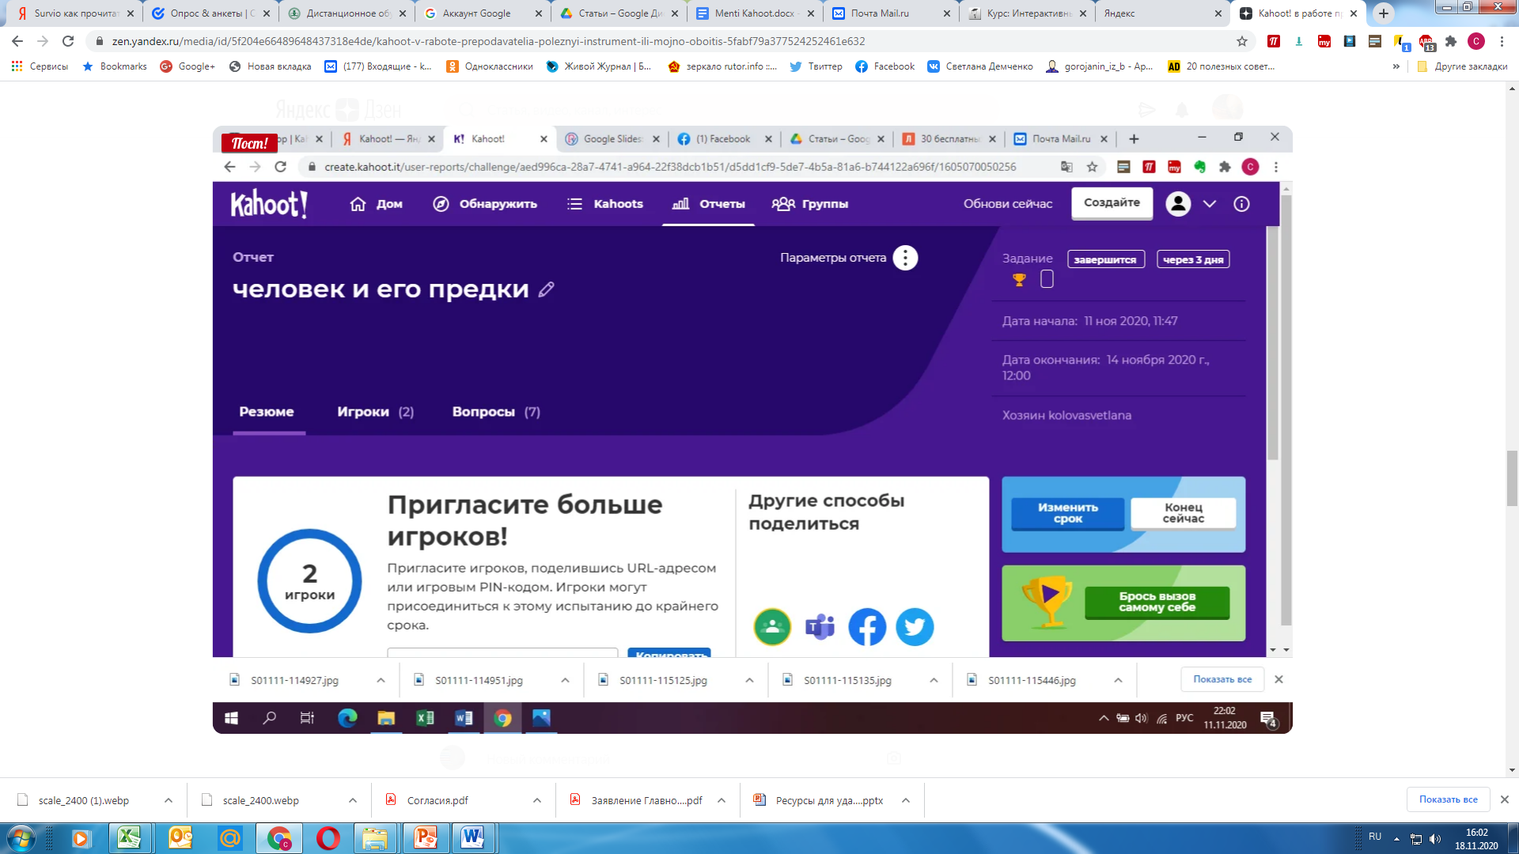
Рисунок 4 Отчет по результатам игроков

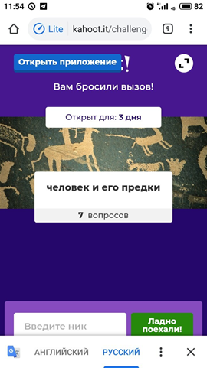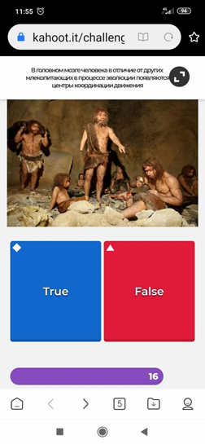
Рисунок 5 Индивидуальная игра (так выглядит игра у игрока на телефоне)
Плюсы - бесплатно, красочно, оригинально, разнообразит обучение. Минусы: если понравится, то бесплатный вариант дает меньше возможностей, тогда выбираем платный вариант. Не очень удобно, что пригласить в игру можно только по ссылке или коду, нужно продумывать как быстро организовать игру прямо на уроке. В первый раз на это уходит много времени, но когда все поймут, то работа проходит достаточно слаженно и не занимает много времени. Кстати, можно скачать на телефон приложение. Еще раз повторю, что весь интерес – в содержании, то есть, то чем вы свою викторину наполните. От упаковки многое зависит, но дальше важно именно содержание. И оно должно быть интересным, нужным, полезным, иначе любой инструмент превращается в очередную бесполезную игрушку.

